CES 2020

3D-Klang ohne Lautsprecher: Continental und Sennheiser revolutionieren Audiotechnik im Auto
- Lautsprecherloses 3D-Audiosystem von Continental und Sennheiser erzielt exzellente Akustik, indem es Oberflächen im Fahrzeuginneren in Schwingung versetzt
- Ac2ated Sound von Continental reduziert Gewicht und Bauraum um bis zu 90 Prozent im Vergleich zu konventionellen Systemen
- AMBEO Mobility Technologie von Sennheiser lässt die Fahrzeuginsassen Teil einer lebensechten Klangwelt werden
- Dr. Andreas Sennheiser, Co-CEO von Sennheiser: „Indem wir AMBEO Mobility in das Ac2ated Sound System von Continental integrieren, ermöglichen wir ein natürliches, immersives Audioerlebnis, das vollkommen neue Klangperspektiven eröffnet.“
Hannover, Deutschland/Las Vegas, USA, 6. Januar 2020. Continental und Sennheiser präsentieren auf der CES 2020 in Las Vegas (07.–10.01.2020) eine lautsprecherlose Audioanlage für den Fahrzeuginnenraum. Das einzigartige System erfüllt Autos mit lebensechtem Klang, indem es die Premium-Audiokonzepte der beiden niedersächsischen Traditionsunternehmen verbindet. Die Partner integrieren die patentierte AMBEO 3D Audiotechnologie des Audiospezialisten Sennheiser in das Ac2ated Sound System von Continental. Das Konzept des Technologieunternehmens versetzt bereits vorhandene Oberflächen im Fahrzeug in Schwingung und macht herkömmliche Lautsprecher damit überflüssig. Zusammen mit Sennheisers 3D-Audiotechnologie AMBEO Mobility erreicht das Soundkonzept eine immersive Wiedergabe, die die Fahrzeuginsassen in eine vollkommen neue, lebensechte Klangwelt versetzt. Im Vergleich zu herkömmlichen Audiosystemen ermöglicht Ac2ated Sound eine Gewichts- und Bauraumreduktion von bis zu 90 Prozent. So zeichnet es sich nicht nur durch höchste Audioqualität aus, sondern eignet sich vor allem für den Einsatz in Elektrofahrzeugen, bei denen es besonders auf Gewichts- und Platzersparnis ankommt.
„Wir haben höchste Expertise in den Bereichen Akustik, Infotainment und Fahrzeugdesign zusammengeführt und mit Sennheiser einen überaus kompetenten Partner hinzugewonnen, um unser wegweisendes Audiosystem Ac2ated Sound noch besser zu machen“, sagt Helmut Matschi, Mitglied des Vorstands und Leiter des Geschäftsfelds Vehicle Networking and Information bei Continental. „Gemeinsam haben wir ein Soundsystem entwickelt, mit dem Musikgenuss im Fahrzeug wie aus dem Nichts zum Premium-Audioerlebnis wird. Zudem reduziert Ac2ated Sound sowohl Bauraum als auch Gewicht. Das nennen wir bei Continental klangvolle Nachhaltigkeit“, fügt er hinzu.
„Wir freuen uns, dass wir unsere Audioexpertise und die AMBEO Mobility Software in das bahnbrechende Ac2ated Sound System von Continental einbringen können. Mit der AMBEO-Kalibrierung und dem entsprechenden Finetuning ermöglichen wir ein natürliches, immersives Audioerlebnis für die Fahrzeuginsassen, das vollkommen neue Klangperspektiven eröffnet“, erklärt Dr. Andreas Sennheiser, Co-CEO von Sennheiser. Co-CEO Daniel Sennheiser ergänzt: „Die Lösungen in unserem AMBEO Immersive Audio-Programm stehen für höchste Soundqualität bei Aufnahme, Processing und Wiedergabe. Maßgeblich für AMBEO Mobility ist, dass es keiner spezifischen 3D-Audioquelle bedarf, um atemberaubend räumlichen Klang zu hören – der integrierte Algorithmus wandelt Stereoquellen automatisch in 3D-Audio um. Dieser patentierte Algorithmus analysiert den Inhalt und mischt den Sound musikalisch perfekt ab. Er erzielt dadurch eine hohe emotionale Erfahrung, die den Hörer mitten in die Musik versetzt.“
Das Fahrzeug wird zum Instrument
Inspiriert von der Technik klassischer Saiteninstrumente, die ihren Holzkörper als Resonanzraum nutzen, versetzt Ac2ated Sound mit speziell entwickelten Aktuatoren bestimmte Oberflächen im Fahrzeuginneren in Schwingung. Das Ergebnis ist nicht nur ein besonders natürliches Klangerlebnis für die Insassen, die sich wie in einem Konzerthaus inmitten des Klangs befinden. Die Audiolösung erzielt gegenüber herkömmlichen Lautsprechersystemen auch ein deutlich niedrigeres Gewicht und ein erheblich reduziertes Einbauvolumen. Im Vergleich: Heutige Systeme sind durch die Vielzahl der Komponenten sehr schwer und wiegen bis zu 40 Kilogramm. Ac2ated Sound ist durch die Nutzung vorhandener Flächen deutlich gewichtseffizienter. Gegenüber vergleichbaren konventionellen Systemen auf dem Markt ermöglicht es eine Gewichts- und Bauraumreduktion im Bereich von 75 bis 90 Prozent.
Gleichzeitig befreit die unsichtbare Audiotechnik Designer und Fahrzeughersteller von dem Problem, breite Lautsprecherfronten in die Innenoberflächen integrieren und erheblichen Bauraum für Lautsprecher vorsehen zu müssen. Viele Bauteile sind dank Ac2ated Sound nicht mehr nötig, weil die Oberflächen im Fahrzeug ebenso schwingen wie Lautsprecher-Membranen. Hierfür werden Bauteile wie die A-Säulenverkleidung, Türverkleidungen, Dachauskleidung und Heckablage von Aktuatoren in Schwingung versetzt, sodass sie Klang in verschiedenen Frequenzbereichen abstrahlen. Damit präsentieren Continental und Sennheiser auf der CES 2020 ein zukunftsfähiges Audiosystem, das die Herausforderungen der nächsten Fahrzeuggenerationen beantwortet, indem es Gewicht und Platz spart, ohne auf Klangqualität zu verzichten.

Continental entwickelt wegweisende Technologien und Dienste für die nachhaltige und vernetzte Mobilität der Menschen und ihrer Güter. Das 1871 gegründete Technologieunternehmen bietet sichere, effiziente, intelligente und erschwingliche Lösungen für Fahrzeuge, Maschinen, Verkehr und Transport. Continental erzielte 2018 einen Umsatz von 44,4 Milliarden Euro und beschäftigt aktuell mehr als 240.000 Mitarbeiter in 60 Ländern und Märkten.
Über Sennheiser
Die Zukunft der Audio-Welt zu gestalten und für Kunden einzigartige Sound-Erlebnisse zu schaffen – dieser Anspruch eint Sennheiser-Mitarbeiter und -Partner weltweit. Das 1945 gegründete Familienunternehmen ist einer der führenden Hersteller von Kopfhörern, Lautsprechern, Mikrofonen und drahtloser Übertragungstechnik. Seit 2013 leiten Daniel Sennheiser und Dr. Andreas Sennheiser das Unternehmen in der dritten Generation. Der Umsatz der Sennheiser-Gruppe lag 2018 bei 710,7 Millionen Euro. www.sennheiser.com
Kontakt für Journalisten

Sebastian Fillenberg
Externe Kommunikation
Division Interior
Continental
Telefon: +49 6196 87 3709
E-Mail: sebastian.fillenberg@continental.com

Jacqueline Gusmag
Communications Manager Consumer
Sennheiser electronic GmbH & Co. KG
Telefon: +49 (0)5130 600-1540
E-Mail: jacqueline.gusmag@sennheiser.com

Presseportal Continental: www.continental-presse.de
Mediathek Continental: www.continental.de/mediathek
Presseportal Sennheiser https://de-de.sennheiser.com/mediaroom

Bilder und Bildunterschriften
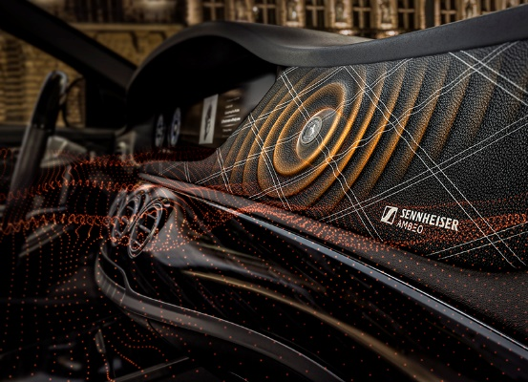 | Gemeinsam revolutionieren Continental und Sennheiser die Audiotechnik im Auto  (Größe und Position der Aktuatoren nicht repräsentativ)
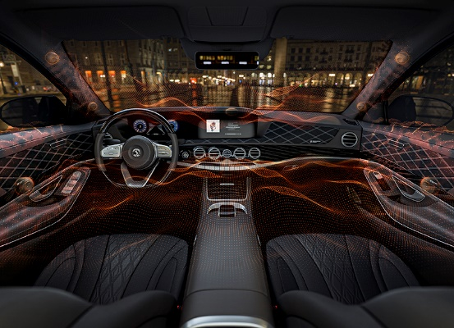 | Ac2ated Sound und AMBEO Mobility erzeugen ein lebensechtes, immersives Sounderlebnis  (Größe und Position der Aktuatoren nicht repräsentativ)

